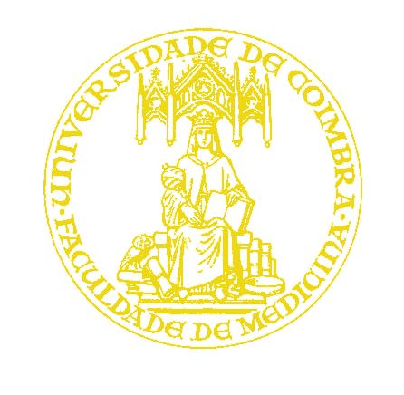

FACULDADE DE MEDICINA DA UNIVERSIDADE DE COIMBRA

TRABALHO FINAL DO 6º ANO MÉDICO COM VISTA À ATRIBUIÇÃO DO GRAU DE MESTRE NO ÂMBITO DO CICLO DE ESTUDOS DE MESTRADO INTEGRADO EM MEDICINA

Teresa Beatriz Cordeiro Almeida Aguiar

Ética em fim de vida
Artigo de Revisão

Área científica de Ética

trabalho realizado Sob a orientação de:
Professor Doutor Manuel Teixeira marques veríssimo
Doutor José Augusto Rodrigues Simões

Março 2012

